Homilie – Wapenstilstand 11.11.2025

Apokalyps 21, 1-7 / Johannes 15, 9-17

We herdenken de doden van de beide wereldoorlogen. Tegelijk willen we de doden herdenken uit oorlogen die nu nog plaats vinden. Want de machthebbers hebben nog altijd de les niet geleerd. Door de doden te herdenken kunnen we hen niet opnieuw tot leven roepen. Maar door de doden te gedenken is hun dood niet geheel zinloos. Zij hebben ons nog steeds iets te zeggen. Er is een veel gebruikt citaat dat luidt als volgt: ‘Je moet weten, je bent niet dood. Dood ben je pas als wij je zijn vergeten’.
Dat citaat geldt voor de overledenen die in hun eigen familie- of vriendenkring in ere worden gehouden. Dat geldt heel bijzonder ook voor diegenen die tijdens de oorlog zijn gedood. Zij blijven van betekenis voor onze gemeenschap, voor ons volk, ons land, voor heel de wereld waarin wij leven. Het is ons aller verantwoordelijkheid om de doden te gedenken; om te voorkomen dat we die verschrikkelijke oorlogen alsmaar moeten overdoen.

Feit is dat de herinnering aan de oorlog afneemt. Zeker de grote oorlog van ‘14-’18. Maar ook de oorlog ‘40-’45 raakt stilaan uit de herinnering. Jongeren weten er bitter weinig over. Ook ik ben van na die laatste oorlog. Maar de ouderen, die deze oorlog aan de lijve hebben ondervonden, weten er nog alles van. En bij sommigen heeft die oorlog hun leven getekend, ervaar ik soms nog als ik op huisbezoek ga bij oudere mensen. Die oorlog is voor sommigen een breekpunt geweest in hun leven.

Is het beter erover te zwijgen of moeten we juist spreken van die oorlogen? Moeten de jongeren van vandaag weet hebben van die trieste jaren? Feit is dat het zinloze doden van onschuldigen nog altijd doorgaat tot op de dag van vandaag. Als men zich de voorbije oorlogen niet meer herinnert, laat men dan in ieder geval oog hebben voor de oorlogen die nu nog slachtoffers maken. Denken we maar aan Gaza, Oekraïne, Oost-Congo, Soedan en nog heel wat andere.
Want wie zich het verleden niet herinnert, is gedoemd het over te doen. En als er één les kan worden getrokken uit het herdenken van slachtoffers, is het dat zíj ons zeggen: voorkom dat er ooit nog een oorlog komt, zet je in om het zinloze doden en vernietigen te stoppen. Ja, de doden hebben een verhaal dat niet verjaart, hun verhaal is nog steeds actueel en van betekenis voor vandaag.

Ik was vorige week op vakantie in de Veluwe, om te genieten van de natuur, maar ook om inspiratie op te doen voor de viering van Sint-Hubertus vorige zondag en ook voor deze viering. Want Nederland heeft ook enorm geleden onder de Tweede Wereldoorlog. Ik bezocht er het Nationaal Ereveld Loenen. Het is de laatste rustplaats van bijna 4 000 Nederlandse oorlogsslachtoffers: militairen en burgers. Zij verloren hun leven tijdens de Tweede Wereldoorlog of tijdens gewelddadige conflicten daarna - zoals in voormalig Nederlands Indië of tijdens internationale vredesmissies. De graven op het ereveld liggen bijna onopvallend verspreid over een groot bosgebied. Die graven hebben allemaal een vierkante liggende steen met daarop de naam, geboorte- en sterfdatum, sommigen met een kruisje, andere niet. Je wandelt er tussen de graven van mannen, vrouwen en kinderen: verzetsstrijders, dwangarbeiders, Engelandvaarders, vervolgingsslachtoffers, maar ook slachtoffers van de Japanse interneringskampen in Indonesië en militairen die sneuvelden tijdens vredesmissies in Korea, Libanon, voormalig Joegoslavië, Afghanistan en Mali. In de kapel centraal op het ereveld worden 130.000 mensen herdacht die geen aanwijsbaar graf hebben.
En in het herdenkings- en educatiecentrum kan je luisteren naar enkele nabestaanden van oorlogsslachtoffers: verhalen van een dochter, een kleinzoon, een moeder, een zus en een nicht die vertellen over hun verloren dierbare. Allemaal verschillende mensen met verschillende achtergrond, slachtoffers uit de Tweede Wereldoorlog tot een gesneuvelde soldaat van een vredesmissie. Maar er is één belangrijke overeenkomst; allemaal lieten ze een grote leegte achter in families en gezinnen.

Het leven is het kostbaarste dat een mens bezit, vanuit ons geloof zeggen we dat het een geschenk is van onze God. Wie dat leven afneemt, wie het doodt, slaat God in het gezicht. God werd al dikwijls geslagen, want miljoenen mensen zijn gedood. Als wij vandaag al die slachtoffers gedenken, willen we ons tegelijk realiseren dat we zorgvuldig en met eerbied met het leven moeten omgaan, met ieders leven, met alle leven.

In het evangelie van deze viering hoorden we de oproep van Jezus tot liefde. Ja, mag de pijn van het verleden, mogen de haat- en de wraakgevoelens eens omgebogen worden tot gevoelens van liefde. Of zoals Etty Hillesum het schreef: ‘Tegenover iedere wandaad en gruwelijkheid moeten we een stukje liefde en goedheid stellen’.

Laat me tot slot nog een kort fragmentje lezen van Anne Frank, dat ze schreef in haar dagboek op 15 juli 1944: ‘Ik zie hoe de wereld steeds meer in een woestijn herschapen wordt; ik hoor steeds harder de aanrollende donder, die ook ons zal doden, ik voel het leed van miljoenen mensen mee en toch, als ik naar de hemel kijk, denk ik, dat alles zich weer ten goede zal wenden, dat ook deze hardheid zal ophouden, dat er weer rust en vrede in de wereldorde zal komen’.
Mag die droom van Anne Frank, tegelijk het visioen van Johannes over de nieuwe hemel en de nieuwe aarde, zoals we het hoorden in de eerste lezing, eens werkelijkheid worden. We willen ervoor bidden in deze viering. Meer nog: ‘Vrede is werken!’ Dat waren de laatste woorden in een filmpje over oorlog dat ik vorige week zag in het Herdenkingscentrum va die unieke oorlogsbegraafplaats in Loenen. Ja , we moeten werken aan de vrede!

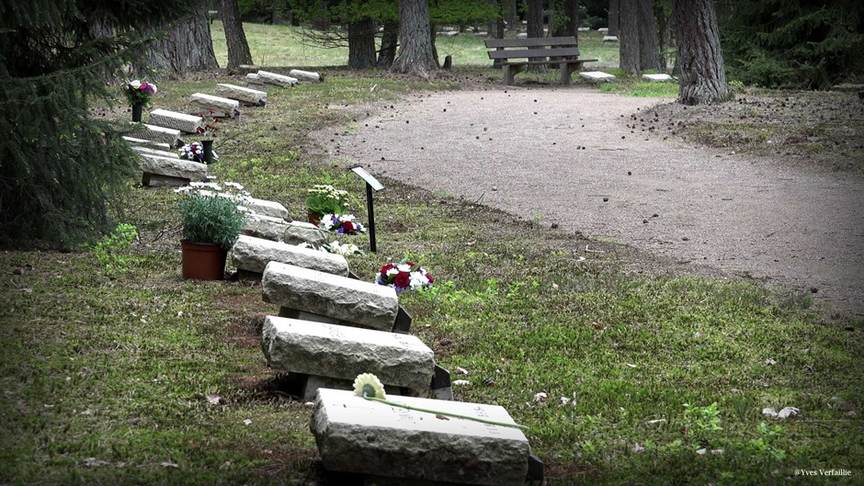

Kanunnik em. Jan Verheyen – Lier.
Wapenstilstand – 11.11.2025

